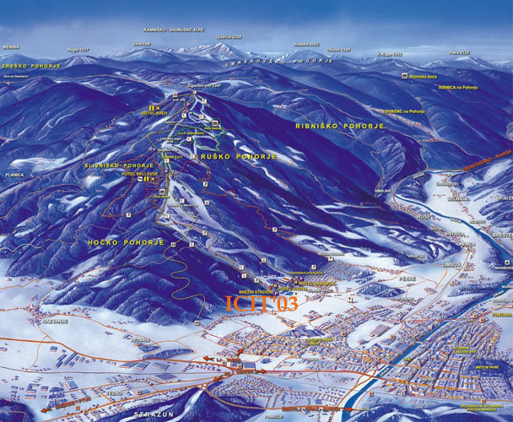

Lega:

Pogorje Pohorje leži v severozahodni Sloveniji. Obsega okrog 1000 km 2 pretežno z iglastim gozdom poraščenega sveta med Dravo na severu ter Vitanjskim podoljem, Dravinjskimi goricami in Dravsko-Ptujskim poljem na jugu. Skrajne točke lahko označimo tudi z mesti Dravogradom na zahodu, Mariborom na vzhodu in Slovenskimi Konjicami na jugu.

Zgradba:
V slovenskem gorskem svetu ima Pohorje poseben pomen, saj je edino silikatno gorovje. Obrobje grade paleozojski metamorfni silikati, osrednji del pa magmatske kamenine, predvsem tonalit in dacit. Pri vasi Cezlak nad Oplotnico je edino nahajališče kamenine čizlakit na svetu. Pohorski marmor so poznali in izkoriščali že Rimljani; več rimskih nagrobnikov je vzidanih v cerkev sv. Martina v Šmartnem na Pohorju. Skladi triadnih apnencev (Jesenkov vrh, Zapečnikov vrh) so naravoslovno pomembni kot osameli kras in življenjski prostor kalcidofilnih rastlin in živali.
Zaradi neprepustne kamninske podlage odtekajo površinske vode po površini in tkejo najizdatnejšo mrežo površinskih voda v Sloveniji. Izviri in potoki se postopoma združujejo v vedno večje struge in hitijo proti dolini po strmih jarkih. Večji med njimi, Lobnica, Bistrica, Dravinja in Mislinja, so že prave reke.

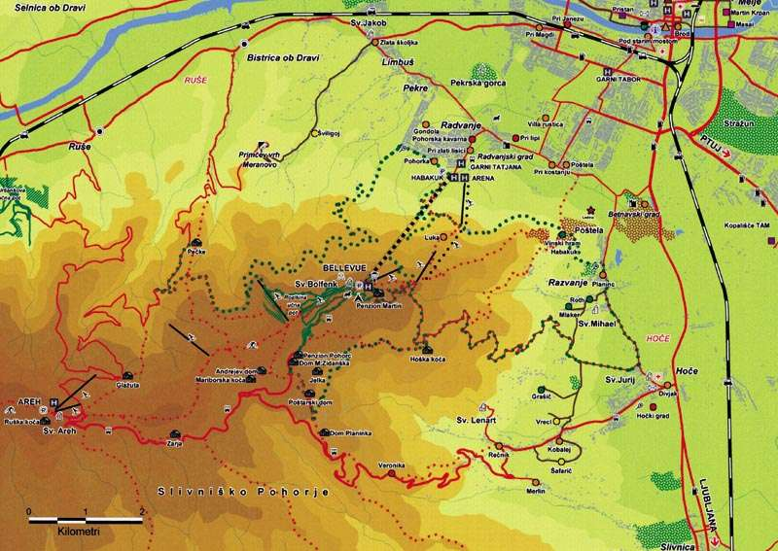

Klimatske razmere:

V slovenskem prostoru ima gorski masiv Pohorja specifične klimatske razmere. Leži na prehodu alpsko-predalpskega sveta Slovenije, kjer se prepletajo vplivi različnih klimatskih vzorcev. Na hladnih legah in v višjih nadmorskih višinah vlada sveža klima z visoko zračno vlago. Z nižjo nadmorsko višino pa se vse bolj čuti celinski vpliv, ki sega po vzhodno usmerjenih dolinah globoko v predalpski svet. Na Pohorju prevladuje zmerno podnebje, brez velikih temperaturnih sprememb. Značilno za Pohorje je tudi, da proti sredini masiva in z naraščajočo nadmorsko višino narašča povprečna količina padavin. Največ jih pade v glavnem v zimskem in spomladanskem času. Zaradi izostrenih klimatskih razmer in ostalih ekoloških dejavnikov, ki vplivajo na rast, je vegetacijska doba v najvišjih predelih in na platoju bistveno krajša kot na ravnini. Najvišji deli Pohorja so pod snegom v povprečju 60 dni prej kot nižinski. Po pohorskih vrhovih in kotanjah se sneg obdrži navadno do maja, na prisojnih pobočjih pa kmalu skopni. V pasu nad 1100m traja tudi 120 - 150 dni na leto. Reliefne posebnosti s planotastim značajem, primerno nagnjenimi pobočji in širokimi hrbti omogoča že pri tanjši snežni odeji na velikem delu Pohorja pogoje za zimski turizem. To štejemo kot smučanje, sankanje, tek na smučeh ali vožnja z motornimi sanmi.

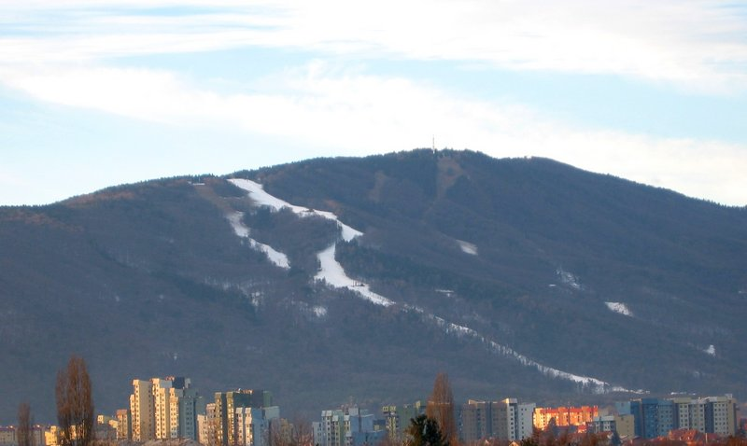

Šotna barja:

Izraz visoka šotna barja nima nobene povezave z nadmorsko višino kraja, na katerih barja ležijo. Jedro izraza je drugje. Skozi tisoče let (stara so okoli 8000 let) so se na glinah in peskih, preperlinah tonalita, ki so za vodo nepropustni sedimenti, ostanki odmrlih rastlin in živali začeli nabirati v nekaj metrov debelo plast šote, ki je rastla na matični podlagi, skupaj s šoto pa se je dvigovala tudi površinska vegetacija. Ta močvirja predstavljajo danes edinstvene ekosisteme, kjer ima svoje habitate cela vrsta zelo redkih, ogroženih in endemičnih rastlinskih in živalskih vrst. Obisk visokih šotnih barij je zaradi tega podrejen posebnemu naravovarstvenemu režimu. Poleg pokljuških in jelovških so pohorska barja najdalje proti jugu ležeča visokogorska barja v Evropi.
Najpomembnejša šotna barja na Pohorju so: Lovrenško barje, Ribniško jezero, Črno jezero , Klopnovrška barja in barja na območju Bojtine.
Med rastlinstvom barij najdemo številne redkosti in posebnosti, kot je mesojeda okroglolistna rosika in med zavarovanimi vrstami rjasti sleč.
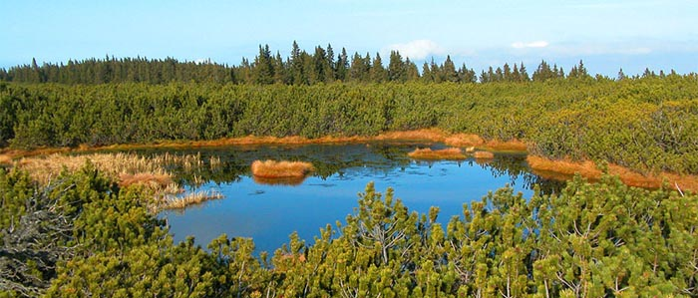Lovrenško barje:

Arheološke najdbe:

Na območju Mariborskega Pohorja veliko zanimivih arheoloških najdišč. Naj omenimo le najpomembnejše:
Tik ob vasi Radvanje, ki je že postala pravzaprav ena od mariborskih mestnih četrti, se na 547 m visokem pobočnem grebenu razteza prazgodovinsko gradišče POŠTELA z l km dolgim nasipom, ki je bilo po letu 1903 že večkrat preiskano, vendar še ne dokončno ovrednoteno. Poseljeno je bilo predvsem v zgornjem delu, ki ga je prečni zid delil od spodnjega. Najdene stavbe segajo od 4. stoletja pred našim štetjem do 4. sto1etja našega štetja. Odkriti so bili temelji 14 hiš in svetišča. Vhod v gradišče je bil s spodnje strani in zavarovan z nazaj zapognjenim nasipom. V zgornjem delu je bilo gradišče opremljeno tudi z vodnjakom - cisterno. Najdene je bilo mnogo halštatske keramike in kovinskih predmetov. Štela je najvažnejše in najbolje ohranjeno gradišče v Podravju in se v pisnih virih omenja že leta l542. Blizu sta na Lepi ravni ali pri Habakuku gomilni grobišči s haltštatskimi in antičnimi grobovi. Domneva se, da je tod vodila približno v smeri sedanje planinske transverzale stara rimska pot h kamnolomom v okolici Areha. Arheološko zanimivo je tudi območje Limbuša, kjer so našli 28 antičnih gomil in več halštatskih grobov ter z nasipom obdano pravokotno gradišče.
V Pivoli pri Hočah so odkrili 50 gomil, v eni pomembne železne predmete (velika Kosova gomila).
Najdragocenejše najdbe so na ogled v Pokrajinskem muzeju v Mariboru, v stavbi Mestnega gradu. Omenimo naj tudi Slivniško Pohorje, oz. Čreto, kjer je prazgodovinsko gradišče in pripadajoče gomilno grobišče.
Ostale pomembne najdbe:
* Ančnikovo gradišče nad Jurišno vasjo je pozno antično višinsko utrjeno naselje iz obdobja 4. - 5. stol.n.št.
* Bukovec (nad Zg. Polskavo), gomilno grobišče iz srednje bronaste dobe
* Tinje v Turiški vasi, prazgodovinsko gradišče
* Repnikovo gradišče nad Tinjem, srednjeveška utrdba
* Babičevo gradišče, srednjeveško gradišče
* Šmartno na Pohorju, antična kamnoseška naselbina z grobiščem in rimskimi kamnolomi (še ni dovolj raziskano)
* Legen, prazgodovinsko gradišče in pripadajoče gomilno grobišče iz sredine 7. do začetka 6. stol. pr. n š.

Kazalo:

Uvodna stran…………………………………………………………………………………1
Lega, zgradba………………………………………………………………………………...2
Klimatske razmere…………………………………………………………………………...3
Šotna barja……………………………………………………………………………………4
Arheološke najdbe……………………………………………………………………………5
Kazalo, literatura……………………………………………………………………………...6

Literatura:

- Razni prospekti Pohorja (iz Rogle)
- Internet-google/Pohorje

